**Паважаныя бацькі!**

1. Неабходна самім ведаць атрутныя расліны, асабліва тыя, якія растуць у вашай мясцовасці. Памятайце, што часам атрутныя расліны могуць «жыць» побач.

2. Вельмі важна навучыць дзяцей з ранняга ўзросту, што нельга жаваць лісточкі, чапаць і браць у рот сцеблы, кветкі, кару раслін. Нельга есці незнаёмыя ягады, не спытаўшы ў дарослых; гуляць з цыбулінамі і карэньчыкамі. Неабходна проста і даходліва тлумачыць дзецям, што зносіны з прыродай патрабуюць увагі. Дзіця павінна засвоіць, што нават прыгожая кветачка або апетытная ягадка могуць моцна нашкодзіць яго здароўю.

3. Пры выездах за горад трэба яшчэ да паездкі расказаць дзіцяці пра атрутныя расліны і даць яму разгледзець карцінкі з іх выявай. А пазней, гуляючы з дзіцем на прыродзе, можна разам шукаць гэтыя расліны і нагадваць яму, чым яны небяспечныя.

4. Дзецям, як і дарослым, не варта доўга знаходзіцца каля раслін, якія вылучаюць лятучыя атрутныя рэчывы, у зарасніках багуна балотнага, каля дурману, ясенца.

*Жадаем Вам і Вашаму дзіцяці яркага і радаснага лета. Ну і вядома ж здароўя !!!*

Praleska-red.by

Дзеці дашкольнага ўзросту праяўляюць вялікую цікавасць да навакольнай прыроды, але з-за таго, што ў іх яшчэ няма дастатковых ведаў аб некаторых асаблівасцях раслін, часам зрываюць атрутныя расліны ці нават ядуць іх.

Найбольш часта атручванні ядавітымі раслінамі адбываюцца летам. Давайце пазнаёмімся с некаторымі з іх.

**1.** **Вех атрутны.** Падобны на агародныя расліны - пятрушку, кроп і інш. Расце на вільготных месцах, уздоўж рэк і азёр, у хмызняках. Усе часткі расліны атрутныя.

**2. Блёкат чорны.** Расце уздоўж дарог, на закінутых палях. Уся расліна пакрыта мяккімі, клейкімі валасінкамі, выдае спецыфічны непрыемны пах. Атручванне часцей за ўсё надыходзіць ад насення, якія дзеці прымаюць за мак.

**3. Дурман звычайны.** Атручванне наступае ад з'едзеных насення і ўдыхання паху квітнеючай расліны. Паспелая скрыначка адкрываецца чатырма створкамі, у сярэдзіне якой знаходзіцца чорнае насенне.

**4. Змагар (чаравічкі).** Расце паўсюдна: у лесе, ярах, на берагах рэк, у парках. Усе часткі расліны, асабліва падземныя, вельмі атрутныя.

**5. Баршчэўнік.** Пустазельнае расліна. Сустракаецца каля дарог, на лугах і лясных ўзлесках. Атручванне і апёкі ўзнікаюць пры судотыку са сцеблем, лісцем, пры трапленні соку расліны на скуру.

**6. Бузіна чорная.** Хмызняк ці невялікае дрэўца. Хмызняк сустракаецца як дзікарослы і як дэкаратыўны. Атручванне выклікаюць з'едзеныя ягады.

**Будзьце асабліва уважлівыя!**

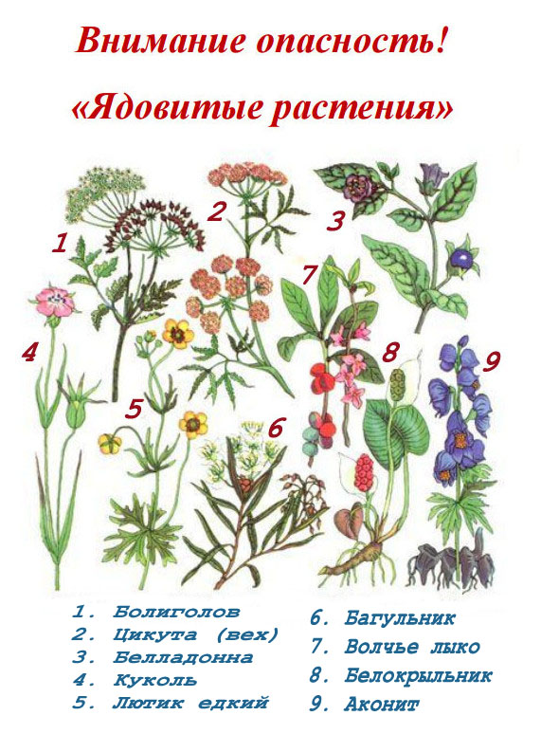

Дзяржаўная ўстанова адукацыі “Грыцкавіцкі навучальна-педагагічны комплекс дзіцячы сад – сярэдняя школа”

**“Асцярожна!**

**Атрутныя расліны”**

ПАМЯТКА ДЛЯ БАЦЬКОЎ